HX4327 Scheda creata il 23 dicembre 2021

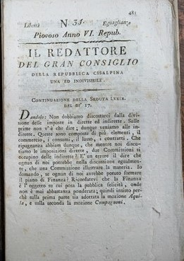

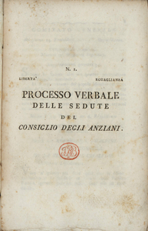

Descrizione storico-bibliografica
Il *redattore del Gran consiglio della Repubblica cisalpina. - N. 1 (2 frimale a. VI rep. = [22 novembre 1797])-n. 358 (12 fruttidoro a. VI rep. = [29 agosto 1798]). - Milano : nella stamp. di L. Veladini Contrada S. Redegonda, 1797-1798. - 5 volumi ; 19 cm. ((Quotidiano. - Sulla prima pagina del testo: Libertà Eguaglianza. - IEI0105151
Si scinde in: *Processo verbale del Consiglio de' juniori; *Processo verbale delle sessioni del Consiglio de' seniori
Autore: Repubblica Cisalpina <1797-1802>
Copia digitale a:
www.internetculturale.it/it/16/search?q=IEI0105151&instance=magindice&__meta_locationStringOnlyBib=biblioteca+di+storia+moderna+e+contemporanea+-+roma+-+it-rm0255

*Processo verbale del Consiglio de' juniori. - N. 1 (14 fruttidoro anno VI = [31 agosto 1798])-n. 212 (25 germile anno 7) = [14 aprile 1799]. - Milano : Tipografia nazionale, 1798-1799. – 1 volume ; 19 cm. ((Quotidiano. - In testa ai frontespizio: Libertà Eguaglianza. - IEI0123767
Continuazione parziale di: Il redattore del Gran consiglio della Repubblica cisalpina
Autore: Repubblica cisalpina <1797-1802> : Consiglio de' juniori
Copia digitale a: www.internetculturale.it/it/16/search?q=IEI0123767&instance=magindice

*Processo verbale delle sessioni del Consiglio de' seniori. - N. 1 (2 frimale anno VI repubblicano = [22 novembre 1797])- n. 114 (15 germile anno VII repubblicano = 4 aprile 1799]. – [Milano : Tipografia nazionale, 1797-1799]. – 2 volumi ; 20 cm. ((Quotidiano. - Dopo il titolo: Libertà Eguaglianza. - IEI0123775
Continuazione parziale di: Il *redattore del Gran consiglio della Repubblica cisalpina
Continua con: *Processo verbale delle sedute del Consiglio degli Anziani
Autore: Repubblica cisalpina <1797-1802> : Consiglio de' seniori
Copia digitale a:
www.internetculturale.it/it/16/search?q=IEI0123775&instance=magindice&__meta_locationStringOnlyBib=biblioteca+di+storia+moderna+e+contemporanea+-+roma+-+it-rm0255

*Processo verbale delle sedute del Consiglio degli Anziani. - N. 1 (14 fruttidoro anno VI repubblicano [31 agosto 1798])-n. 114 (15 germile anno VII repubblicano [4 aprile 1799]). - [Milano : Tipografia Nazionale, 1798-1799]. – 1 volume ; 20 cm. ((Quotidiano. - MIL0689722
Autore: Repubblica cisalpina <1797-1802> : Consiglio de' seniori

Volumi disponibili in rete
Redattore 1797-1798
Juniori 1798-1799
Seniori 1797-1799

